Материальная ответственность работников

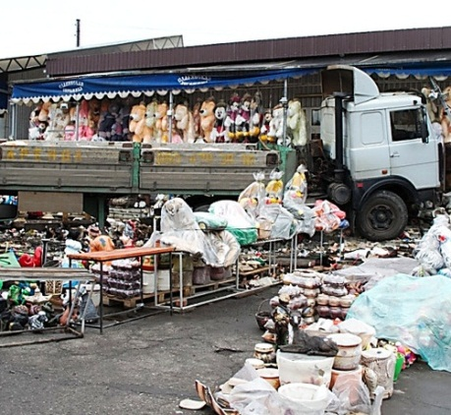
1) ограниченная ответственность — в пределах среднего месячного заработка работника
2) полная ответственность — обязанность возмещения ущерба в полном размере
Объекты, ценности, к которым работник имеет отношение в процессе труда, указываются в договоре о материальной ответственности работника
Работодатель обязан создать работнику условия для сохранности этих предметов, ценностей
Работник обязан возместить ущерб при
- уменьшении наличного имущества работодателя
- ухудшении состояния имущества
- утрате имущества

